**重庆交通大学信息科学与工程学院**

**《企业项目实训I》技术报告**

|  |  |
| --- | --- |
| 题 目 | 新生用户画像分析问卷管理系统 |
| 课程名称 | 企业项目实训I |
| 专业班级 | 计算机科学与技术 2020 级 2 班 |
| 学 号 | 632007060519 |
| 姓 名 | 张峰银 |
| 企业指导教师 | 钱永贵 |
| 校内指导教师 | 黄昱泽 |

**报告评分**

|  |  |  |  |  |  |
| --- | --- | --- | --- | --- | --- |
| 解决方案 | 工程与社会 | 个人和团队 | 沟通与表达 | 项目管理 | 总分 |
|  |  |  |  |  |  |
| 评阅教师： | | | | 评阅日期： | |

2022 年 月

**目 录**

**重庆交通大学信息科学与工程学院 - 1 -**

**《企业项目实训I》技术报告 - 1 -**

**第一章 引言 3**

1.1 编写目的 3

1.2 背景 3

**第二章 项目概述 3**

2.1 项目总体描述 3

2.2 项目总体功能要求 3

2.3 系统范围 3

2.4 系统环境 3

2.5 一般约束 3

**第三章 可行性分析 3**

3.1 经济效益分析 3

3.2 社会效益分析 4

3.3 技术可行性分析 4

3.4 项目风险分析 4

**第四章 项目管理 4**

4.1 团队成员及分工 4

4.2 开发进度安排 4

4.3 版本控制规划 4

5.2 具体需求 5

5.3 非功能需求（质量需求、约束） 5

**第六章 总体设计（根据实际情况可以删减） 5**

**第七章 详细设计及实现 6**

**第八章 测试 11**

**第九章 总结 12**

1. 引言
   1. 编写目的

总结学习的过程以及项目的核心技术，以便于后续项目的快速开发，节约开发时间和成本。

* 1. 背景

互联网的快速发展，渗透在日常生活的方方面面。本项目基于是对某学院学生相关数据进行收集，进行大数据分析及预测，并进行数据可视化展示。

第二章 项目概述

2.1 项目总体描述

项目的名称为新生用户画像分析问卷管理系统，为帮助学校高效管理并且直观呈现学生信息，以及发布各种调查问卷，实现立体化了解每个学生情况，并且实时可视化展示调查数据，因此建立此项目。

2.2 项目总体功能要求

登录界面手机验证码登录，微信界面报道，首页模块展示学生信息，学生前台回答问卷，管理员后台分析问卷，可视化展示学生信息。

2.3 系统范围

本系统预期是部署到Linux系统服务器上，前端微信小程序部分上传到微信小程序代码托管平台，用户可以通过微信小程序进行访问。

2.4 系统环境

操作系统：Windows 64位

运行软件：Intellij idea，navicat 16，微信小程序开发者工具。

项目配置：jdk1.8.0，mysql8.0，node.js。

2.5 一般约束

Springboot版本为2.6.13，jdk等配置版本根据此Springboot版本来进行配置，其他依赖的版本信息均在pom.xml中配置完毕。

第三章 可行性分析

3.1 经济效益分析

项目建成后，学校在平台入驻，需要为平台交相应的推广费用。

3.2 社会效益分析

网上管理系统，需要使用正版操作系统软件及应用平台，避免为此发生法律纠纷，此项目的开发完全自主设计，不存在任何侵权问题，因此可以放心使用。网上购物系统使用简单，速度快，准确度高，现在人员只需要经过简单培训即可熟练掌握其使用方法，系统操作人员可使用动手能力较强的人员，经过短期培训就能解决常见问题。

3.3 技术可行性分析

目前，学校管理方式落后，效率低下，大大增加了老师了解学生的难度，也降低了管理学生的效率，使用本项目管理系统可以帮助老师更直观，更深入地了解学生信息。因此，从长远利益考虑，本项目若能研发成功，它所带来的效益远高于系统投入。

3.4 项目风险分析

首先开发微信程序涉及的技术复杂众多，众多技术的协调可能遇到困难导致项目失败；再者目前国内知名购物平台众多，用户又用惯性消费的习惯，所以项目即使完成后，项目的推广是一大难题。

第四章 项目管理

4.1 团队成员及分工

游科杰：问卷后端开发

张峰银：问卷前端开发

来湘湘：学生管理后端开发

向钊杰：学生管理前端开发

李乐意：文件管理后端

冯启航：文件管理前端

4.2 开发进度安排

开发第一阶段团队进行需求分析，协调编写数据库；第二阶段各个开发人员分模块进行开发；第三阶段将各个模块功能进行总和；最后阶段进行调试和完善，

4.3 版本控制规划

项目仅有V1.0测试版，因为项目仅供学习，因此是否进行更新需要考虑。5.1 总体需求

项目要有对学生的直接查询和按分类查询两种方式，可视化展示学生信息，有对文件的增改删查，对用户个人信息的修改，未完成的问卷会显示任务点，学生在规定时间之内提交之后可以对结果进行分析。

5.2 具体需求

问卷调查结果分析以图表形式呈现，微兔可视化可以展示学生流动情况。

5.3 非功能需求（质量需求、约束）

用vant组件来进行相应的界面优化，使得界面更加简洁明了。

第六章 总体设计（根据实际情况可以删减）

6.1 逻辑架构

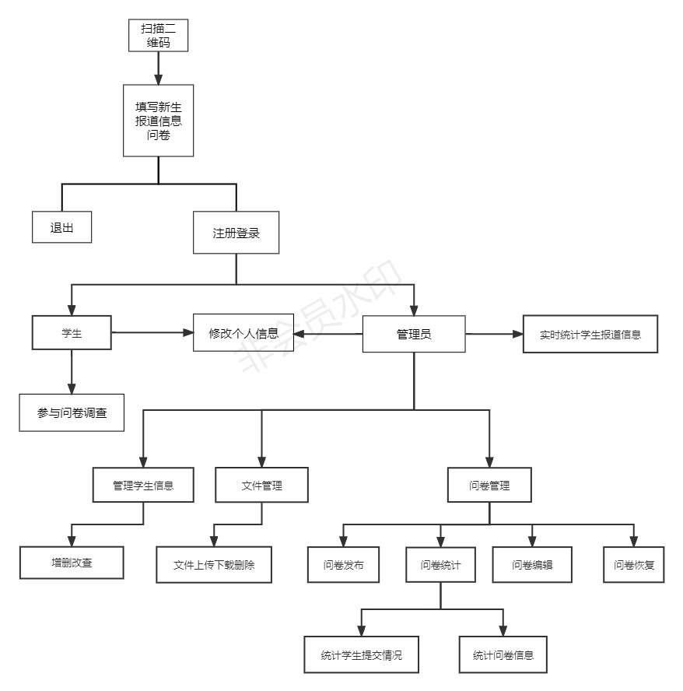

6.2 物理架构

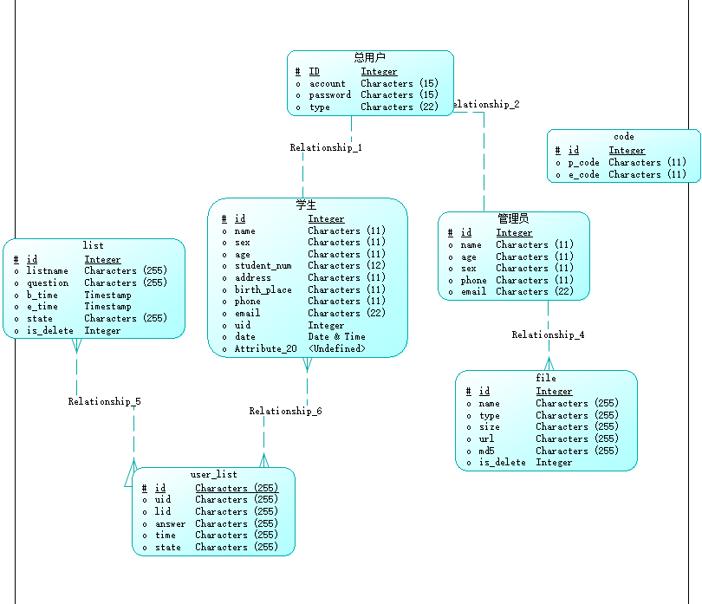

第七章 详细设计及实现

本部分根据分工任务，设计程序流程图，并选择核心功能进行描述。

1. 问卷设计（问卷发布）

该部分功能允许用户对问卷进行编辑，发布或者删除，并显示不同的问卷的状态。

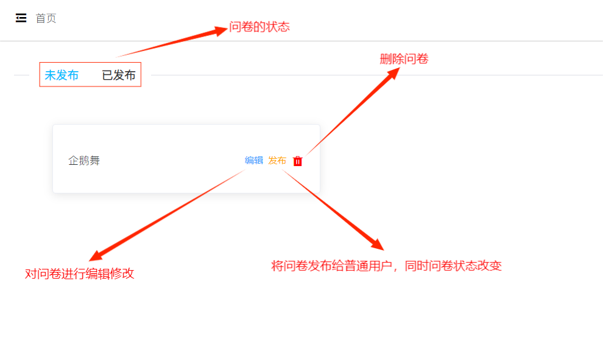

1. 问卷数据查看（问卷恢复）

恢复已删除的问卷或者对问卷进行彻底删除

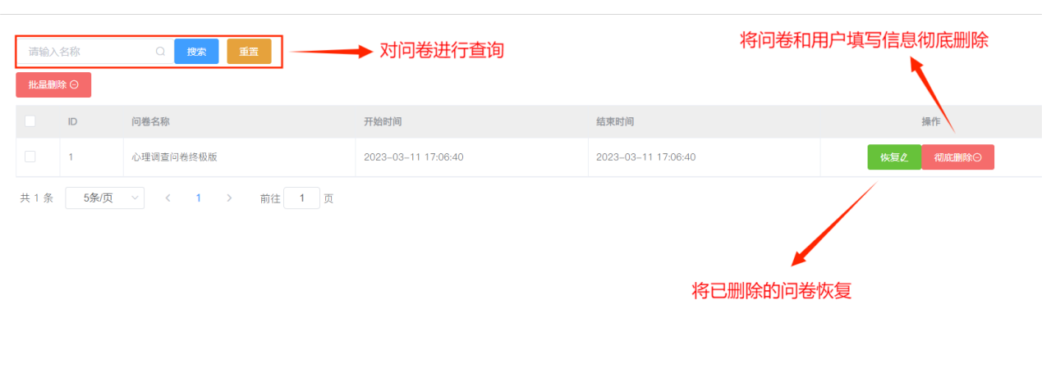

1. 登录（用户登录）

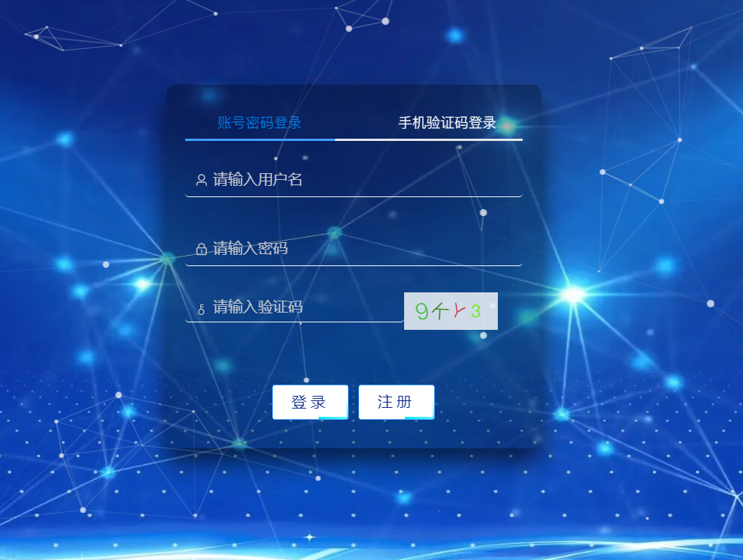

1. 测试
2. 问卷发布详情管理

管理员发布问卷

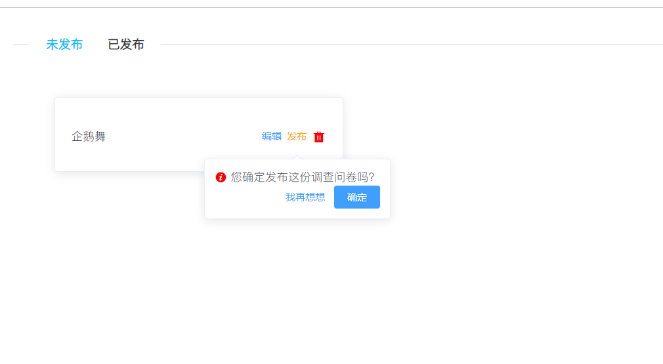

问卷状态发生改变

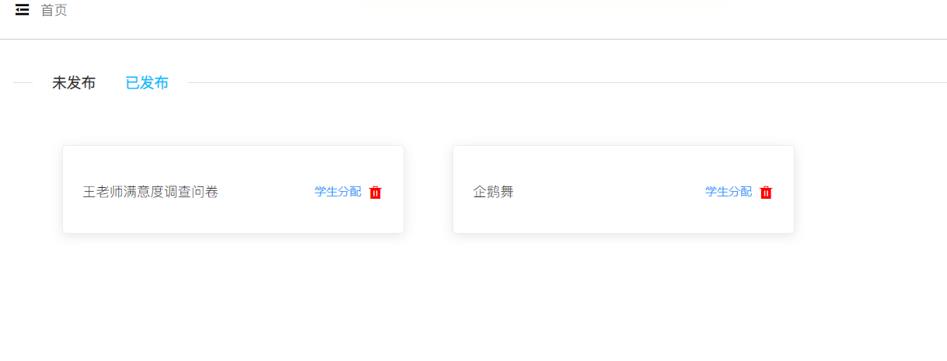

普通用户收到问卷

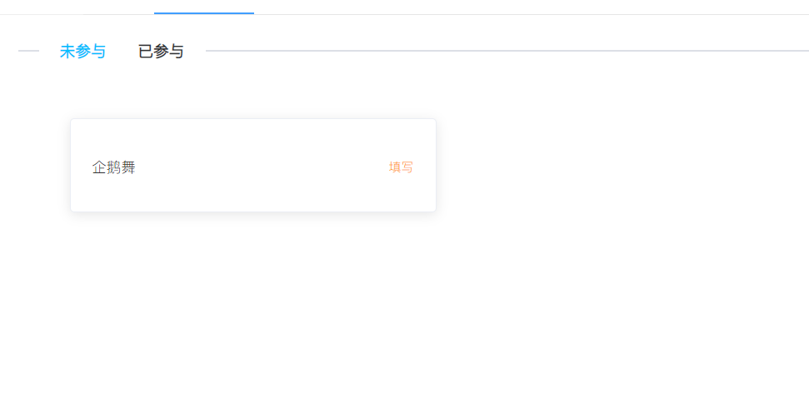

1. 问卷恢复

管理员将问卷删除

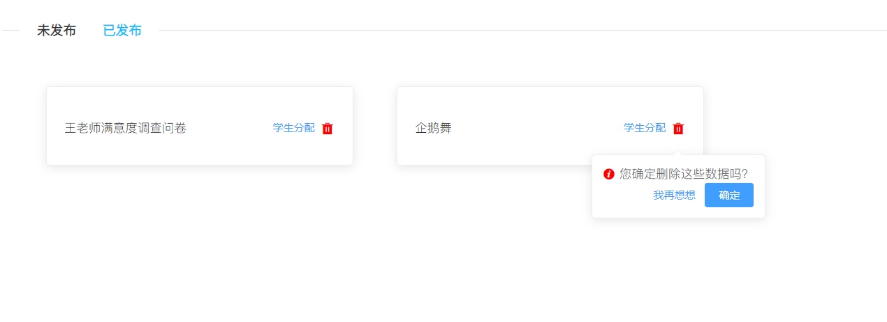

可再次选择将问卷恢复或者彻底删除

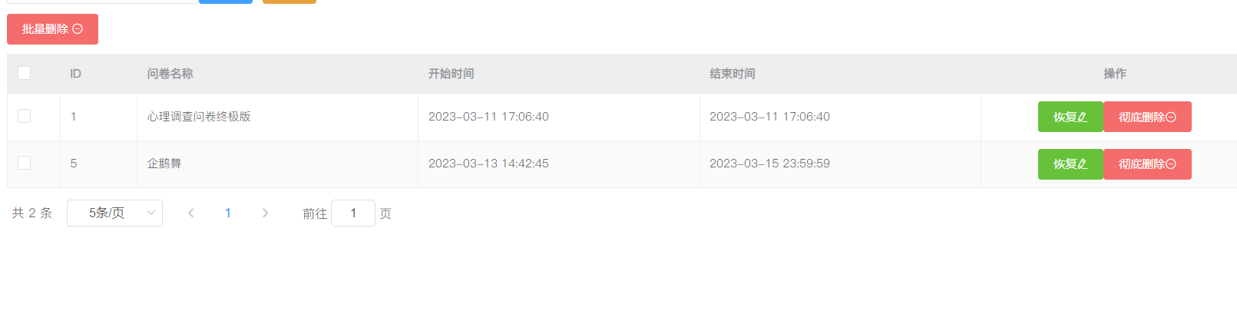

1. 登录

用户输入密码和账户

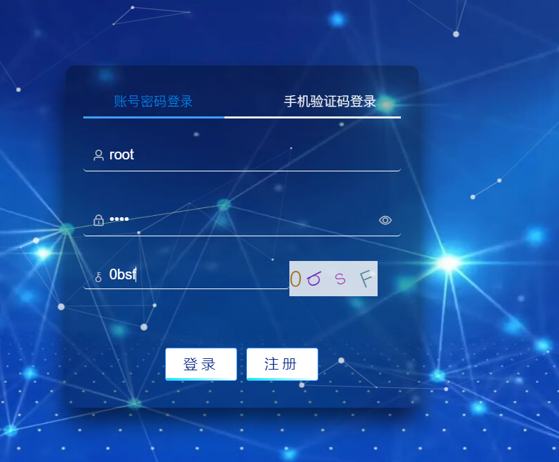

账号验证成功根据用户身份进入系统



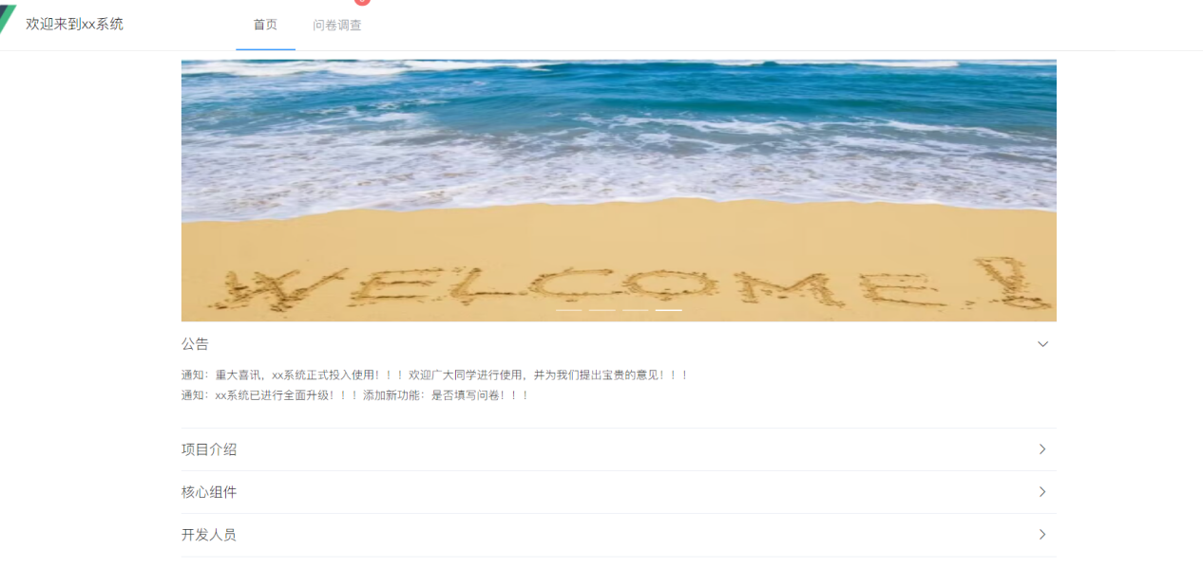

1. 总结（不少于500字）

本次的实训结束了，实际上这次项目的难度并不大，实现的功能也很简单，尽管如此，本次实训也带给了我们巨大的收获。这次的实训我们是当作正式的项目去完成的，也是第一次较为正式的进行了小组成员间的合作，拥有明确的分工，每个人都各司其职。本次实训的目的在于通过理论与实际的结合、个人与社会的沟通，进一步培养自己的实践水平、与人相处的技巧、团队协作精神、待人处事的能力等，尤其是观察、分析和解决问题的实际工作能力，以便提高自己的实践能力和综合素质，希望能帮助自己以后更加顺利地融入社会，投入到自己的工作中。

刚开始的时候面对方案设计等毫无头绪，都是工作真真切切会面对的问题，不再仅仅停留在理论知识的表面，实训期间所做的都是非常有意义的。经过过去一个月的实践和实习，我对未来充满了美好的憧憬，在未来的日子，我将努力做到以下几点：

一是继续学习，不断提升理论素养。在信息时代，学习是不断地汲取新信息，获得事业进步的动力。作为一名年轻人更应该把学习作为保持工作积极性的重要途径。走上工作岗位后，我积极响应单位号召，结合工作实际，不断学习理论、技能知识和社会知识，用先进的理论武装头脑，用精良的业务知识提升能力，以广博的社会知识拓展视野。

二是努力实践，自觉进行角色转化。“理论是灰色的，生活之树常青”，只有将理论付诸于实践才能实现理论自身的价值，也只有将理论付诸于实践才能使理论得以检验。同样，一个人的价值也是通过实践活动来实现的，也只有通过实践才能锻炼人的品质，彰现人的意志。从学校走向社会，首要面临的问题便是角色转换的问题。从一个学生转化为一个单位人，在思想的层面上，必须认识到二者的社会角色之间存在着较大的差异。学生时代只是单纯的学习知识，而社会实践则意味着继续学习，并将知识应用于实践，学生时代可以自己选择交往的对象，而社会人则更多地被他人所选择。诸此种种的差异，不胜枚举。但仅仅在思想的层面上认识到这一点还是不够的，而是必须在实际的工作和生活中潜心体会，并自觉的进行这种角色的转换。

三是提高工作积极性和主动性实训周很快过去了，是开端也是结束。迟早在自己面前展现的是一片任自己驰骋的沃土，分明感受到了沉甸甸的责任。只有责任，才能让每个人拥有勇往直前的勇气，才能使每个人积极投入到工作中去，并将自己的潜能发挥到极致。

实训期间，我感受到了很多。一方面，扎实的专业知识是你提高工作水平的坚实基础。在学校学习专业知识时，可能感觉枯燥无味，但当你真正需要的时候却什么都不知道，你就会发现专业知识是多么的重要。另一方面，空闲时间多充实自己，学好一门外语就是增加工资的资本，你在一外资企业工作，不会一门外语是行不通的。还有，不但有良好的工作态度，而且要有很好的表现力。中国有句俗语：踏踏实实做人，老老实实做事。在今天，只是老老实实勤勤恳恳做事是不够的，你还要学会适时恰当地表现自己，用良好的态度去工作，这样你才有发展的的可能，别人才会认可你，承认你。最后，团结协作，善于沟通是很重要的。团结协作指的是部门内部，你这个部门肯定不止你一个人，作为部门担当，你若想把本部门的事做的出色，那你必须把部门成员团结起来，发挥集体的力量，那样才能事半功倍。善于沟通是指部门之间任何一个公司都是由众多部门组成的部门之间的沟通是必要的也是必须的。总之，用知识武装起自己来，学会做人，学会做事，你才能成功。